Муниципальное казенное общеобразовательное учреждение Гаринская средняя общеобразовательная школа.
СОГЛАСОВАНО:
Начальник УО Гаринского ГО
В.А.Киселёв
« » ____________20 ___ г.

ДОКУМЕНТАЦИЯ НА ЗАПРОС КОТИРОВОК

на право заключения муниципального контракта
на выполнение работ по текущему ремонту в здании МКОУ Гаринская СОШ

р.п.Гари
2014 год

Часть II. Информационная карта.

№ | Наименование пункта | Содержание
1 | Дата и время окончания срока подачи заявок на участие в запросе котировок | 14 августа 2014 г.
2 | Дата проведения вскрытия конвертов, открытия доступа к электронным документам заявок участников | 15 августа 2014 г.
3 | Источник финансирования заказа: | местный бюджет
4 | Начальная (максимальная) цена контракта: | 161 215 (сто шестьдесят одна тысяча двести пятнадцать) рублей 00 коп.
5 | Сведения о валюте, используемой для формирования цены контракта и расчетов с поставщиками: | Российский рубль
6 | Порядок применения официального курса иностранной валюты к рублю Российской Федерации, установленного Центральным банком Российской Федерации и используемого при оплате заключенного государственного контракта: | Не применяется
7 | Требования к качеству выполняемых работ, требования к результатам выполняемых работ и иные показатели, связанные с определением соответствия выполняемых работ, потребностям заказчика. | В соответствии с технической частью
8 | Место, условия и сроки (периоды) выполненных работ | Место выполнения работ:  Российская Федерация, 624910, Свердловская обл., Гаринский р-н, п. Гари, ул. Школьная, д. 20.  Условия оплаты работы:  безналичный расчет  Сроки выполнения работ: с момента заключения контракта в течении 10 дней
9 | Форма, сроки и порядок оплаты выполняемых работ | Безналичный расчет в течении 10 банковских дней по факту выполнения работ, после подписания Заказчиком актов выполненных работ и предоставления Поставщиком счета-фактуры.
10 | Возможность заказчика изменять объем выполняемых по контракту работ | Нет
11 | Обоснование начальной максимальной цены контракта | Локальный сметный расчет на текущий ремонт в здании Гаринской школы
 |  | 161 215 руб.00 коп.,
12 | Обеспечение исполнения контракта | Внесение денежных средств на счет заказчика 10 % начальной (максимальной) цены контракта, что составляет: 16 121,50 руб.  Реквизиты: л/счет 05623012930 Управление образования Гаринского городского округа ГРКЦ ГУ Банка России по Свердловской области, г. Екатеринбург, р/счет: 40302810700003016241  БИК: 046577001.
13 | Ограничение участия в определении поставщика (подрядчика, исполнителя) установленное в соответствии с Федеральным законом № 44-ФЗ | Отсутствие в реестре недобросовестных поставщиков сведений об участниках размещения заказа.
14 | Преимущества, предоставляемые в соответствии со ст. ст. 28-30 | Не установлены

Часть III. Техническая часть.

на Выполнение работ по капитальному ремонту крыльца Гаринской СОШ
1. Наименование выполняемых работ.
Текущий ремонт в здании МКОУ Гаринская СОШ..
2. Ведомость объемов работ.

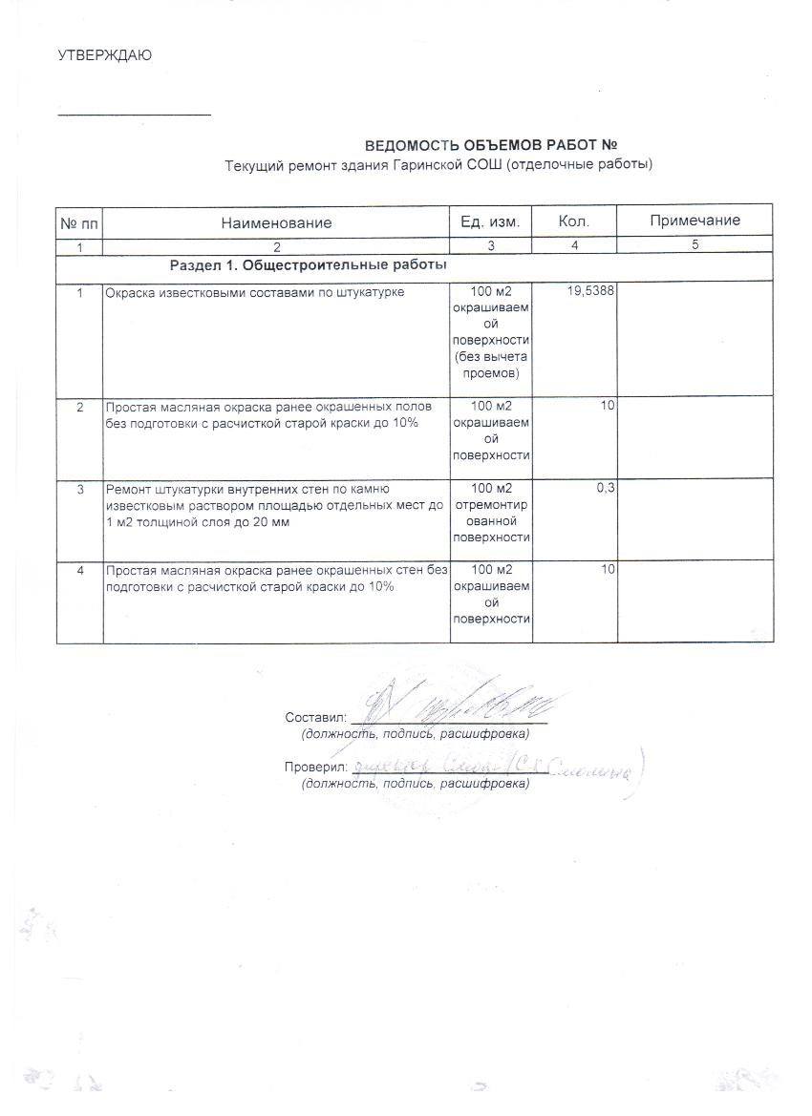
ПРОЕКТ

МУНИЦИПАЛЬНЫЙ КОНТРАКТ № _________

р.п. Гари «_____» _______________ 2014 г.

Администрация МКОУ Гаринская СОШ, в лице директора школы Смолиной Светланы Константиновны, действующего на основании Устава, именуемый в дальнейшем «Заказчик», с одной стороны, и победитель открытого аукциона в электронной форме ________________________, в лице ______________________, действующего на основании ___________, именуемый в дальнейшем «Поставщик», с другой стороны, заключили настоящий Муниципальный контракт о нижеследующем:

1. ПРЕДМЕТ МУНИЦИПАЛЬННОГО КОНТРАКТА
1.1 Отношения, связанные с заключением и исполнением сторонами настоящего муниципального контракта регулируются нормами Федерального закона от 05.04.2013 г. № 44-ФЗ «О контрактной системе в сфере закупок товаров, работ, услуг для обеспечения государственных и муниципальных нужд».
Подрядчик обязуется выполнить работы по текущему ремонту в здании Гаринской школы по адресу Российская Федерация, 624910, Свердловская обл., Гаринский р-н, п. Гари, ул. Школьная, д. 20. (далее - объект) в соответствии с условиями настоящего контракта и локальной сметой (приложение № 1), являющейся неотъемлемой частью настоящего контракта.
2. ЦЕНА РАБОТ ПО КОНТРАКТУ И ПОРЯДОК ИХ ОПЛАТЫ
2.1. Цена контракта составляет ______________________________________________., в том числе НДС 18 % - ___________________________________________
Цена Контракта включает стоимость работ, материалов, вывоз мусора, оплату всех видов налогов, пошлин и сборов, других накладных расходов, уплату обязательных платежей, установленных законодательством Российской Федерации, транспортные и иные расходы подрядчика, связанные с исполнением настоящего контракта.
2.2. Указанная в пункте 2.1 настоящего контракта цена является твердой, неизменной в течение всего срока его действия.
Цена контракта может быть снижена по соглашению Сторон без изменения предусмотренных настоящим контрактом объемов работ и иных условий исполнения контракта.
2.3. Оплата производится за выполненные работы в течение 10 (десяти) календарных дней после подписания заказчиком и подрядчиком акта о приемке выполненных работ (форма № КС-2), справки о стоимости выполненных работ и затрат (форма № КС-3), акта сдачи-приемки работ, при условии исполнения подрядчиком пункта 4.1.9 настоящего контракта.
2.4. Основанием для оплаты работ является подписанный сторонами акт приемки выполненных работ (форма № КС-2) без претензий заказчика, справка о стоимости выполненных работ и затрат (форма № КС-3), акта сдачи-приемки работ без претензий заказчика, счет на оплату и счет-фактура, выставленные подрядчиком. Расчеты за выполненные работы между подрядчиком и заказчиком производятся с применением к стоимости работ в актах выполненных работ понижающего коэффициента, определенного по результатам аукциона.
Понижающий коэффициент определяется как частное от деления цены настоящего контракта на начальную (максимальную) цену контракта, указанную в документации об электронном аукционе.
2.5. Расчеты заказчика с подрядчиком производятся по безналичному расчету платежными поручениями путем перечисления денежных средств на расчетный счет подрядчика.
2.6. Авансирование работ по контракту не предусмотрено.
2.7. Принятие денежных обязательств в рамках данного контракта подлежащих исполнению осуществляется в пределах доведенных лимитов бюджетных обязательств в текущем финансовом году.
3. СРОКИ ВЫПОЛНЕНИЯ РАБОТ
3.1. Сроки выполнения работ по настоящему контракту:
- начало работ – с момента заключения контракта;
- окончание работ – в течение 15 (пятнадцати) календарных дней с момента заключения Контракта.
3.2. На момент заключения настоящего контракта дата окончания работ является исходной для имущественных санкций в случаях нарушения сроков выполнения работ.
3.3. Подрядчик вправе досрочно выполнить работы, предварительно и письменно согласовав сроки выполнения работ с заказчиком.
4. ПРАВА И ОБЯЗАННОСТИ СТОРОН
4.1. Подрядчик обязуется:
4.1.1. Выполнить работы, указанные в пункте 1.1, в объеме и в сроки, предусмотренные настоящим контрактом.
4.1.2. Обеспечить:
а) выполнение работ в полном соответствии с:
- локальной сметой (Приложение № 1 к настоящему Контракту);
- действующим законодательством и нормативными правовыми актами в сфере строительства;
б) соблюдение необходимых мероприятий по охране труда, технике безопасности, охране окружающей среды, зеленых насаждений и земли во время проведения работ, а также соблюдение природоохранительного и земельного законодательства;
в) устранение недостатков и дефектов, выявленных при приемке работ в соответствии с пунктом 5.3. настоящего контракта, а также в течение гарантийного срока эксплуатации объекта.
4.1.3. Выполнить работы из своих материалов и с применением своего оборудования.
4.1.4. Перед началом работ предоставить для ознакомления заказчику перечень материалов, изделий, конструкций, комплектующих по объекту, с указанием их количества, стоимости и фирмы-поставщика.
4.1.5. Предъявить заказчику перед началом работ все необходимые документы, удостоверяющие качество используемых при выполнении работ материалов.
4.1.6. Обеспечить в ходе ремонта выполнение на объекте необходимых противопожарных мероприятий, а также мероприятий по технике безопасности, рациональному использованию территории, охране окружающей среды, зеленых насаждений и земли.
4.1.7. Немедленно известить заказчика и до получения соответствующих указаний приостановить работы при обнаружении:
– возможных неблагоприятных для заказчика последствий выполнения его указаний о способе исполнения работы;
– иных, независящих от подрядчика обстоятельств, угрожающих годности или прочности результатов выполняемой работы, либо создающих невозможность ее завершения в срок.
4.1.8. Своевременно предоставлять достоверную информацию о ходе исполнения своих обязательств, в том числе о сложностях, возникающих при исполнении контракта, а также к установленному настоящим контрактом сроку обязан предоставить заказчику результаты выполнения работы.
4.1.9. Подрядчик несет имущественную ответственность за деятельность субподрядчиков в порядке, установленном гражданским законодательством Российской Федерации.
4.1.9. Вывезти в недельный срок со дня подписания акта о приемке работ за пределы объекта, принадлежащие ему строительные машины и оборудование, транспортные средства, инструменты, приборы, инвентарь, строительные материалы, изделия, конструкции и другое имущество, а также строительный мусор.
4.1.10. В случае наступления любых неблагоприятных последствий у третьих лиц, в связи с выполнением работ подрядчиком в период их проведения, и в течение срока исковой давности самостоятельно нести ответственность перед третьими лицами.
4.1.11. Сдать результат выполненных работ заказчику по акту о приемке выполненных работ (форма КС-2), справке о стоимости выполненных работ и затрат (формат КС-3) и акта сдачи-приемки работ.
4.1.12. Письменно известить заказчика в течение 5(пяти) дней о готовности объекта к приемке выполненных работ.
4.1.13. Выполнить иные обязанности, предусмотренные настоящим контрактом или действующим законодательством Российской Федерации.
4.2. Подрядчик имеет право:
4.2.1. Требовать своевременной оплаты выполненных работ в соответствии с подписанным заказчиком и подрядчиком актом о приемке выполненных работ (форма КС-2), справки о стоимости выполненных работ и затрат (форма КС-3), акта сдачи-приемки работ при условии отсутствия замечаний к полноте и качеству выполненных работ.
4.2.2. Осуществлять иные права, предусмотренные настоящим контрактом и действующим законодательством Российской Федерации.
4.3. Заказчик обязуется:
4.3.1. Обеспечить подрядчику беспрепятственный доступ к объекту выполнения работ на весь период действия настоящего контракта.
4.3.2. Осуществлять контроль за ходом и качеством выполняемых работ, проверку фактически выполненных объемов, не вмешиваясь в оперативно-хозяйственную деятельность подрядчика.
4.3.3. Принять результат выполненных работ у подрядчика по акту о приемке выполненных работ (форма КС-2) и справке о стоимости выполненных работ и затрат (форма КС-3) при условии отсутствия замечаний к полноте и качеству выполненных работ.
4.3.4. Оплатить выполненные работы в порядке, предусмотренном настоящим контрактом.
4.3.5. Возвратить подрядчику, при условии надлежащего исполнения им всех своих обязательств по контракту, денежные средства, внесенные подрядчиком в обеспечение исполнения контракта, в качестве залога, в том числе в форме вклада (депозита), в течение 10 (десяти) календарных дней, со дня получения заказчиком соответствующего письменного требования подрядчика, поступившего не ранее подписания Сторонами акта сдачи-приемки выполненных работ.
4.3.6. Выполнить иные обязательства, предусмотренные настоящим контрактом и действующим законодательством Российской Федерации.
4.4. Заказчик имеет право:
4.4.1. Потребовать устранения дефектов выявленных в течение срока, предусмотренного пунктом 6.2 настоящего контракта.
4.4.2. На возмещение расходов по устранению недостатков, возникших после выполнения работы подрядчиком.
4.4.3. Произвести приемку и оплату досрочно выполненных работ.
5. ПОРЯДОК СДАЧИ И ПРИЕМКИ РАБОТ
5.1. Сдача результатов выполненных работ (отдельного этапа) подрядчиком и принятие их заказчиком осуществляется путем подписания сторонами акта о приемке выполненных работ (форма КС-2), справки о стоимости выполненных работ и затрат (форма КС-3) и акта сдачи-приемки работ.
5.2. Заказчик, получивший письменное сообщение подрядчика о готовности к окончательной сдаче работ (отдельного этапа), в срок не позднее 2 (двух) рабочих дней приступает к приемке результатов выполненных работ (отдельного этапа), назначает проведение приемочной комиссии и обеспечивает участие в ней представителей сторон.
Сдача работ (отдельного этапа) подрядчиком и их приемка заказчиком оформляется актом сдачи-приемки выполненных работ, подписанным сторонами.
5.3. При обнаружении в ходе приемки отступлений, ухудшающих результат выполненных работ (отдельного этапа), или иных недостатков выполненных работ сторонами составляется акт, в котором фиксируется перечень дефектов (недоделок) и сроки их устранения подрядчиком. Подрядчик обязан устранить все обнаруженные недостатки своими силами и за свой счет в срок не более 5 (пяти) календарных дней.
Акт о приемке выполненных работ (форма КС-2) и акт сдачи-приемки работ подписывается после устранения подрядчиком всех выявленных при приемке недостатков.
5.4. Работы считаются выполненными со дня подписания акта о приемке выполненных работ и затрат (форма КС-3) и акта сдачи-приемки работ заказчиком и подрядчиком. Подрядчик передает заказчику три экземпляра исполнительной документации.
5.6. В случае досрочного выполнения работ подрядчиком, заказчик вправе досрочно принять и оплатить результат выполненных работ.
5.7. При приемке выполненной работы (ее результатов) заказчик обязан провести экспертизу для проверки выполненных подрядчиком работ, предусмотренных контрактом, в части их соответствия условиям контракта. Экспертиза результатов, предусмотренных контрактом, может проводиться заказчиком своими силами или к ее проведению могут привлекаться эксперты, экспертные организации на основании контрактов, заключенных в соответствии с законодательством Российской Федерации.
Результаты такой экспертизы оформляются в виде заключения, которое подписывается экспертом, уполномоченным представителем экспертной организации и должно быть объективным, обоснованным и соответствовать законодательству Российской Федерации.
5.8. В случае установления по результатам экспертизы факта ненадлежащего качества выполненной работы (ее результатов), компенсировать заказчику все возникшие в связи с проведением экспертизы расходы, по предъявлении заказчиком письменного требования и копии соответствующего заключения, других документов, подтверждающих затраты заказчика.
5.9. Результат выполненных работ переходит в собственность заказчика с момента подписания сторонами акта о приемке выполненных работ (форма КС-2), справки о стоимости выполненных работ и затрат (форма КС-3) и акта сдачи-приемки работ после чего заказчик берет на себя риск его случайной гибели или повреждения.
6. ГАРАНТИИ КАЧЕСТВА РАБОТ
6.1. Подрядчик гарантирует:
а) выполнение работ в полном соответствии с:
- локальной сметой (приложение № 1 к настоящему контракту);
- действующим законодательством и нормативными правовыми актами в сфере строительства
б) обеспечение на объекте соблюдение необходимых мероприятий по охране труда, технике безопасности, охране окружающей среды, зеленых насаждений и земли во время проведения работ, а также соблюдение природоохранительного и земельного законодательства.
в) устранение недостатков и дефектов, выявленных при приемке работ в соответствии с пунктом 5.3. настоящего контракта.
6.2. Гарантийный срок выполненных по контракту работ – 2 (два) года с момента подписания акта сдачи-приемки работ. Объем гарантии качества выполненных работ составляет 100%. В течение гарантийного срока Подрядчик обязан за свой счет устранить все дефекты (недостатки, недоделки), допущенные в процессе выполнения работ, в том числе на примененные строительные материалы, оборудование и приборы, изделия и конструкции. Указанный срок исчисляется со дня подписания заказчиком и подрядчиком акта о приемке выполненных работ (форма КС-2).
6.3. Если в период гарантийного срока обнаружатся дефекты, препятствующие нормальной эксплуатации объекта, допущенные по вине подрядчика, то подрядчик обязан их устранить за свой счет и в согласованные с заказчиком сроки. Для участия в составлении акта, фиксирующего дефекты, согласования порядка и сроков их устранения, подрядчик обязан направить своего представителя не позднее 3 (трех) дней со дня получения письменного извещения заказчика. Гарантийный срок в этом случае продлевается соответственно на период устранения дефектов.
6.4. В случае возникновения у заказчика претензий по качеству выполненных работ, стороны составляют об этом соответствующий акт. При несогласии подрядчика с претензиями заказчика должна быть назначена экспертиза. Подрядчик обязан оплатить проведение экспертизы и нести расходы по ее проведению в случае установления его вины за ненадлежащее качество выполненных работ. В остальных случаях расходы на экспертизу несет заказчик, а в случае если она назначена по соглашению сторон, обе стороны несут расходы поровну.
6.5. В случае неисполнения подрядчиком обязанности по устранению недостатков и дефектов в пределах гарантийного срока, а также в случае установления его вины за ненадлежащее качество выполненных работ, заказчик вправе потребовать от подрядчика возмещения понесенных расходов и других убытков.
7. ОБЕСПЕЧЕНИЕ ИСПОЛНЕНИЯ ОБЯЗАТЕЛЬСТВ
7.1. Подрядчик представляет заказчику обеспечение исполнения контракта в форме безналичного расчета, на сумму 1612,15 руб. (одна тысяча шестьсот двенадцать) руб. 15 коп., эквивалентную 1 % от начальной (максимальной) цены контракта.
7.2. Срок действия банковской гарантии должен превышать срок действия контракта не менее чем на один месяц.
7.3. В случае, если по каким-либо причинам обеспечение исполнения контракта перестало быть действительным, закончило свое действие или иным образом перестало обеспечивать исполнение подрядчиком своих обязательств по контракту, подрядчик обязуется в течение 10 (десяти) банковских дней представить заказчику иное (новое) надлежащее обеспечение исполнения контракта на тех же условиях и в том же размере, что указаны в данном разделе контракта.
7.4. Случаями, когда заказчик получает право требования выплаты денежных средств по представленному подрядчиком обеспечению исполнения контракта, выступают факты возникновения гражданско-правовой ответственности подрядчика перед заказчиком вследствие нарушения им обязательств по контракту, включая неисполнение или ненадлежащее исполнение им обязательств по контракту.
7.5. Возврат подрядчику денежных средств, внесенных им на счет заказчика в качестве обеспечение исполнения контракта, осуществляется при условии надлежащего исполнения подрядчиком всех своих обязательств по контракту в течение 10 (десяти) рабочих дней со дня получения заказчиком соответствующего письменного требования подрядчика, но не ранее окончания срока действия контракта. Денежные средства перечисляются по банковским реквизитам, указанным в письменном требовании.
7.6. В ходе исполнения контракта подрядчик вправе предоставить заказчику обеспечение исполнения контракта, уменьшенное на размер выполненных обязательств, предусмотренных контрактом, взамен ранее предоставленного обеспечения исполнения контракта. При этом может быть изменен способ обеспечения исполнения контракта.
8. ОТВЕТСТВЕННОСТЬ СТОРОН
8.1. В случае просрочки исполнения, неисполнения или ненадлежащего исполнения своих обязательств по контракту стороны несут ответственность в соответствии с действующим законодательством Российской Федерации.
8.2. В случае просрочки исполнения заказчиком обязательства, предусмотренного настоящим контрактом, подрядчик вправе потребовать уплату пени. Пени начисляется за каждый день просрочки исполнения обязательства, начиная со дня, следующего после дня истечения установленного срока исполнения обязательства по настоящему контракту.
Размер такой пени устанавливается в размере одной трехсотой действующей на день уплаты пени ставки рефинансирования Центрального банка Российской Федерации.
За ненадлежащее исполнение заказчиком своих обязательств по настоящему контракту, за исключением просрочки исполнения обязательств, предусмотренных контрактом, подрядчик взыскивает штраф в размере 2,5 (двух с половиной) процентов от цены контракта.
Заказчик освобождается от уплаты пени и (или) штрафа, если докажет, что просрочка исполнения (ненадлежащего исполнения) указанного обязательства произошла вследствие непреодолимой силы или по вине подрядчика.
8.3. В случае просрочки исполнения подрядчиком своих обязательств, предусмотренных контрактом, подрядчик обязан уплатить заказчику пени.
Пеня начисляется за каждый день просрочки исполнения подрядчиком обязательства, предусмотренного контрактом, начиная со дня, следующего после дня истечения установленного контрактом срока исполнения обязательства, и определяется в порядке, установленном Постановлением Правительства Российской Федерации от 25.11.2013 № 1063 «Об утверждении Правил определения размера штрафа, начисляемого в случае ненадлежащего исполнения заказчиком, поставщиком (подрядчиком, исполнителем) обязательств, предусмотренных контрактом (за исключением просрочки исполнения обязательств заказчиком, поставщиком (подрядчиком, исполнителем), и размера пени, начисляемой за каждый день просрочки исполнения поставщиком обязательства, предусмотренного контрактом».
Подрядчик освобождается от уплаты пени, если докажет, что просрочка исполнения указанного обязательства произошла вследствие непреодолимой силы или по вине заказчика.
Уплата пени не освобождает подрядчика от обязанности выплатить предусмотренный настоящим контрактом штраф за ненадлежащее исполнение своих обязательств.
Уплата пени не освобождает подрядчика от надлежащего исполнения обязательств по настоящему контракту.
8.4. За неисполнение или ненадлежащее исполнение подрядчиком своих обязательств по настоящему контракту, за исключением просрочки исполнения обязательств, предусмотренных контрактом, заказчик взыскивает штраф в размере 10 (десяти) процентов от цены контракта.
8.5. Уплата штрафа по контракту не освобождает подрядчика от исполнения обязательств, предусмотренных настоящим контрактом.
8.6. В случае просрочки исполнения подрядчиком обязательств (в том числе гарантийного обязательства), предусмотренных контрактом, а также в иных случаях неисполнения или ненадлежащего исполнения подрядчиком обязательств, предусмотренных контрактом, заказчик направляет подрядчику требование об уплате неустоек (штрафов, пеней).
9. ДЕЙСТВИЕ ОБСТОЯТЕЛЬСТВ НЕПРЕОДОЛИМОЙ СИЛЫ
9.1. Стороны освобождаются от ответственности за частичное или полное неисполнение обязательств, если такое неисполнение является следствием действия непреодолимой силы и их последствий: землетрясение, наводнение, пожар, ураган, смерч, сильные снежные заносы, гололед и гололедица, другие признанные официально стихийные бедствия, а также военные действия, массовые заболевания, забастовки, ограничения перевозок, запрет торговых операций вследствие применения международных санкций и другие обстоятельства, которые стороны не могли предвидеть или предотвратить.
9.2. В случае действия обстоятельств непреодолимой силы срок исполнения настоящего контракта сторонами отодвигается соразмерно времени, в течение которого действуют обстоятельства непреодолимой силы и их последствия.
9.3. Сторона, которая не исполняет своего обязательства вследствие действия непреодолимой силы, должна немедленно уведомить другую сторону в письменном виде о препятствии и его влиянии на исполнении обязательств по контракту.
9.4. Документ, выданный соответствующим компетентным органом, является достаточным подтверждением наличия и продолжительности действия непреодолимой силы.
9.5. В случае, когда обязательства действия непреодолимой силы и их последствия продолжают или будут продолжать действовать более 10 (десяти) дней, стороны в возможно короткий срок проведут переговоры с целью выявления приемлемых для всех сторон альтернативных способов исполнения контракта.
10. ПОРЯДОК УРЕГУЛИРОВАНИЯ СПОРОВ
10.1. Стороны принимают все меры к тому, чтобы любые спорные вопросы, разногласия либо претензии, касающиеся исполнения настоящего контракта или в связи с ним, были урегулированы путем переговоров.
10.2. В случае наличия претензий, споров, разногласий относительно исполнения одной из сторон своих обязательств другая сторона может направить претензию. В отношении всех претензий, направляемых по настоящему контракту, сторона, к которой адресована данная претензия, должна дать письменный ответ по существу претензии в срок не позднее 10 (десяти) календарных дней с даты ее получения.
10.3. Любые споры, не урегулированные во внесудебном порядке, разрешаются Арбитражным судом Свердловской области.
11.ОСОБЫЕ УСЛОВИЯ
11.1. Расторжение контракта допускается по соглашению сторон, по решению суда, в случае одностороннего отказа стороны контракта от исполнения контракта в соответствии с гражданским законодательством.
11.2. Подрядчик представляет по запросу, заказчика в сроки, указанные в таком запросе, информацию о ходе исполнения обязательств по настоящему контракту.
11.3. Любое уведомление, которое одна сторона направляет другой стороне в соответствии с контрактом, направляется в письменной форме почтой или факсимильной связью с последующим представлением оригинала. Уведомление вступает в силу в день получения его лицом, которому оно адресовано, если иное не установлено законом или настоящим контрактом.
11.4. Любые изменения и дополнения к настоящему контракту, не противоречащие действующему законодательству Российской Федерации, оформляются дополнительными соглашениями сторон в письменной форме.
11.5. Во всем, что не предусмотрено настоящим контрактом, стороны руководствуются действующим законодательством Российской Федерации.
11.6. Приложения, указанные в настоящем контракте, являются его неотъемлемой частью:
приложение № 1 – локальная смета на 2 листах;
приложение № 2 – техническое задание на ___ листах;
12. ЮРИДИЧЕСКИЕ АДРЕСА, БАНКОВСКИЕ РЕКВИЗИТЫ
И ПОДПИСИ СТОРОН:
Заказчик: | Подрядчик:

Муниципальное казенное общеобразовательное учреждение Гаринская средняя общеобразовательная школа  ИНН 6641001535 КПП 664101001  ОКПО 52318119 ОКОНХ 92310  Российская Федерация, 624910, Свердловская обл., Гаринский р-н, п. Гари, ул. Школьная, д. 20.  л/с 05623012930, р/с 40302810700003016241  БИК 046577001 ГРКЦ ГУ Банка России по Свердловской области г.Екатеринбург  Директор школы ______________С.К.Смолина | _________________ (____________ )  м.п.

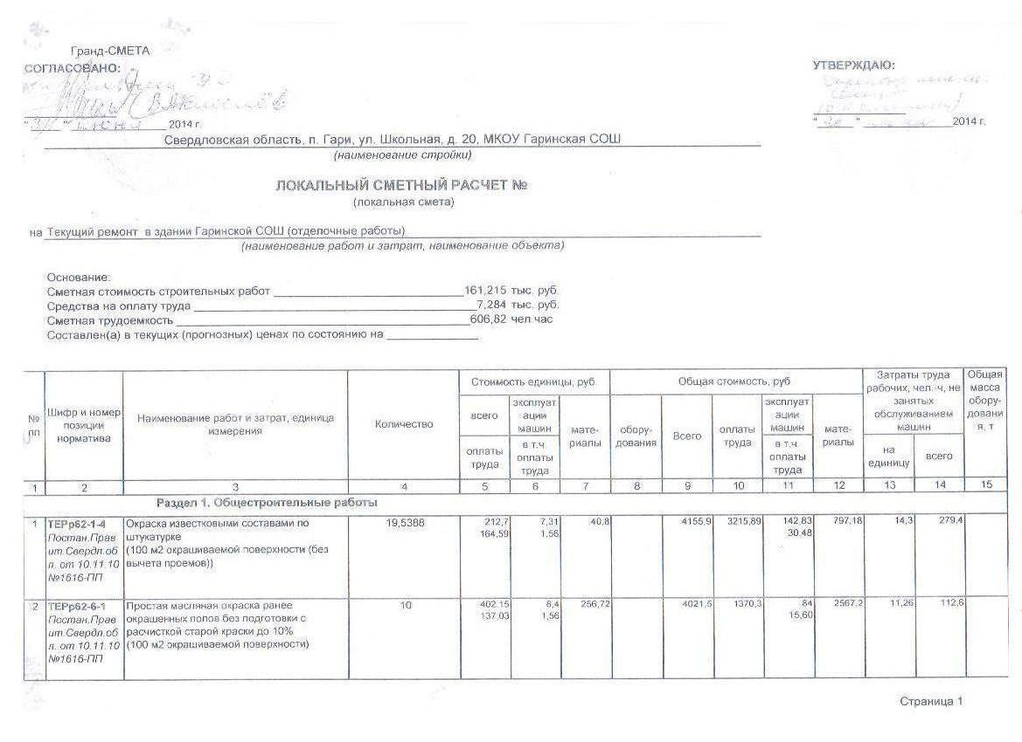
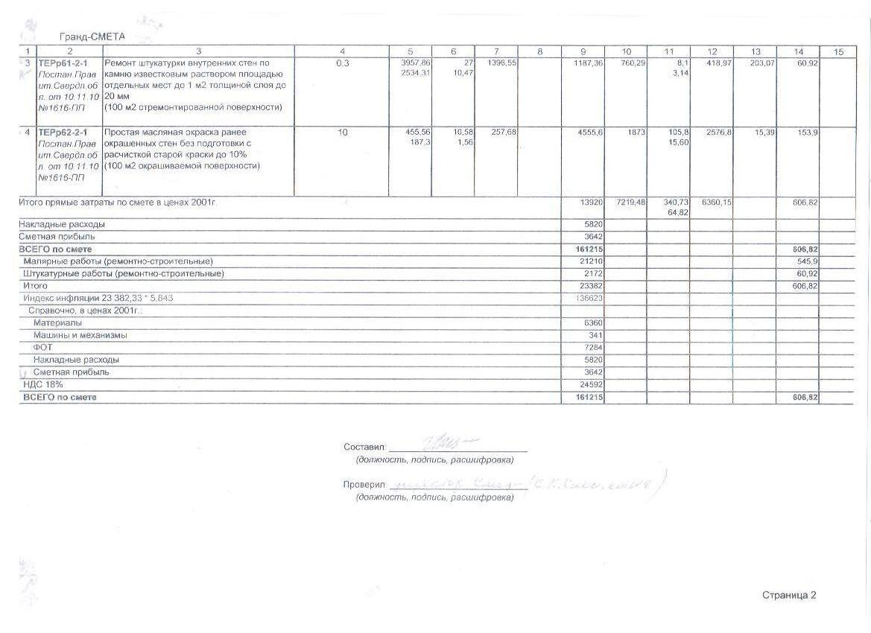

Для подрядчика с общим режимом налогообложения.

